Resolución del Pleno del Instituto de Transparencia, Acceso a la Información Pública y Protección de Datos Personales del Estado de México y Municipios, con domicilio en Metepec, Estado de México, de fecha veinticinco de mayo de dos mil veintidós.

VISTO el expediente formado con motivo del recurso de revisión 03500/INFOEM/IP/RR/2022, interpuesto por un particular que al momento de ingresar la solicitud de información e interponer recurso de revisión no señalo nombre o seudónimo con el cual desee ser identificado, quien en lo sucesivo y para efectos prácticos se le denominara el Recurrente, en contra de la respuesta del Ayuntamiento de Metepec, en lo subsecuente el Sujeto Obligado, se procede a dictar la presente resolución.

RESULTANDO

PRIMERO. En fecha trece de enero de dos mil veintidós, el Recurrente presentó a través del Sistema de Acceso a la Información Mexiquense (SAIMEX), ante el Sujeto Obligado, solicitud de acceso a la información pública, a la que se les asignó el número de expediente 01046/METEPEC/IP/2022 mediante la cual solicitó, lo siguiente:

“Se solicita copia de la organigrama actual de la Dirección de Seguridad Pública y Tránsito.” (Sic)

Modalidad de entrega: a través del SAIMEX

SEGUNDO. De las constancias que integran el expediente virtual se observa que en fecha primero de febrero de dos mil veintidós, el Sujeto Obligado notifico al Recurrente el archivo denominado “acta primera sesion extraordinaria (1).pdf”, a través del cual informa que el término de 15 (quince) días hábiles para dar respuesta, había sido prorrogado por el plazo de 7 (siete) días más, atendiendo a la insuficiencia del personal aunado a la carga excesiva de trabajo, toda vez que, tenían por atender 1500 (mil quinientas) solicitudes de acceso a la información, circunstancias que ocasionan que se encuentre imposibilitado para su atención.

TERCERO. De las constancias que obran en el expediente electrónico, aperturado con motivo del ingreso de la solicitud de información, se advierte que el Sujeto Obligado emitió respuesta el día once de febrero de dos mil veintidós, en los términos siguientes:

“Folio de la solicitud: 01046/METEPEC/IP/2022

En respuesta a la solicitud recibida, nos permitimos hacer de su conocimiento que con fundamento en el artículo 53, Fracciones: II, V y VI de la Ley de Transparencia y Acceso a la Información Pública del Estado de México y Municipios, le contestamos que:

C. SOLICITANTE P R E S E N T E. En respuesta a la solicitud número 01046/METEPEC/IP/2022, recibida por medio del Sistema de Acceso a la Información Mexiquense (SAIMEX). Al respecto, le informo que esta Unidad de Transparencia turnó la solicitud antes mencionada a los Servidores Públicos Habilitados que de conformidad con las funciones y atribuciones conferidas en términos de la Ley Orgánica Municipal del Estado de México y demás disposiciones legales aplicables les corresponde la generación, recopilación, administración, manejo, procesamiento, archivo y conservación de la información, y habiendo realizado una búsqueda exhaustiva de ésta, se anexa la respuesta del Servidor Público habilitado. Lo anterior con fundamento en lo establecido por los artículos 12, 18, 19, 53 fracción VI, 160 y 162 de la Ley de Transparencia y Acceso a la Información Pública del Estado de México. Sin más por el momento, me despido de usted, reiterando estar a sus órdenes. ATENTAMENTE Lic. Gerardo Arturo Ozuna Martínez Titular de la Unidad de Transparencia

ATENTAMENTE
Lic. Gerardo Arturo Ozuna Martínez”

Anexando a su respuesta los archivos electrónicos denominados “01046METEPECIP22.pdf” y “ORGANIGRAMA.pdf”, que al ser del conocimiento de las partes no se inserta en este apartado, en obvio de repeticiones innecesarias, máxime que será objeto de estudio en párrafos posteriores.

CUARTO. Inconforme ante la respuesta emitida por parte del Sujeto Obligado, el día siete de marzo de dos mil veintidós, el Recurrente interpuso el presente recurso de revisión, quedando registrados en el SAIMEX con el número de recurso 03500/INFOEM/IP/RR/2022, en el que expresó como acto impugnado, y motivos o razones de inconformidad los siguientes:

- Acto impugnado:

La respuesta que brinda el sujeto obligado. Debido a que han mencionado un cambio en la organización interna de laDirección, implicando a su vez el organigrama, no se tiene certeza sobre la información remitida.” (sic)

- Razones o motivos de inconformidad:

“La respuesta proporcionada por el sujeto obligado está repleta de deficiencias al incumplir con diversas disposiciones explícitamente señaladas por la Ley de Transparencia y Acceso a la Información Pública. De conformidad con el artículo 6º, Apartado A, fracción I, en la interpretación del derecho de acceso a la información pública deberá prevalecer el principio de máxima publicidad, es decir, que toda la información en posesión de los sujetos obligados será pública, completa, oportuna y accesible, sujeta a un claro régimen de excepciones que deberán estar definidas y ser además legítimas y estrictamente necesarias en una sociedad democrática. Por lo tanto, se arriba que el derecho de acceso a la información se garantiza mediante el manejo y la conservación del patrimonio documental para posteriormente facilitar el acceso a la información en posesión de sujetos obligados. En relación directa con ello, resultan relevantes los artículos 4, 12, 18, 19 y 24 último párrafo de la Ley de Transparencia y Acceso a la Información Pública del Estado de México y Municipios Por otra parte, se estima que el Sujeto Obligado no dio cabal cumplimiento al procedimiento para la atención a las solicitudes de acceso a la información, establecido en los artículos 151, 160, 162, 163, 164, 165 y 166, de la Ley de Transparencia y Acceso a la Información Pública del Estado de México y Municipios. Siendo a su vez, el sujeto obligado omiso en las formalidades de clasificación de información en los casos procedentes, en términos de los artículos 47, 48, 49, fracciones II, VIII, IX, XII, XVI, 50, fracción X, 58, fracción V, 122, 130, 131, 133, 134, 135, 137, 140, 143 y 149 de la Ley referida con antelación. En este sentido, el sujeto obligado se encuentra constreñido a entregar la información solicitada, en los formatos que obren en sus archivos y por el medio de notificación seleccionado, siguiendo el procedimiento señalado en la propia Ley de Transparencia y Acceso a la Información Pública del Estado de México y Municipios. Por lo anteriormente expuesto se solicita al Pleno del Instituto de Transparencia, Acceso a la Información Pública y Protección de Datos Personales del Estado de México y Municipios tenga a bien ordenar al sujeto obligado de mérito la entrega de la información solicitada, en versión digital y pública, de ser el caso, en el formato en que se encuentre. Asimismo, de conformidad con el artículo 223 de la multicitada Ley de transparencia local, se solicita al Instituto dar vista a la Contraloría Interna y Órgano de Control y Vigilancia en términos de la Ley de Responsabilidades de los Servidores Públicos del Estado y Municipios, para que determine el grado de responsabilidad de quienes incumplan con las obligaciones de la Ley, al considerar posibles causas de responsabilidad administrativa por el incumplimiento a lo anteriormente expuesto, aunado a los supuestos normativos aplicables, previstos por el artículo 222 del mismo ordenamiento jurídico. No omito mencionar que el sujeto obligado omitió en su respuesta informar a los interesados el derecho y plazo que tienen para promover recurso de revisión, de acuerdo a lo señalado por el artículo 177 de la ley en mención.”

QUINTO. En fecha siete de marzo de dos mil veintidós, el recurso de que se trata se envió electrónicamente al Instituto de Transparencia, Acceso a la Información Pública y Protección de Datos Personales del Estado de México y Municipios y con fundamento en el artículo 185 fracción I de la Ley de Transparencia y Acceso a la Información Pública del Estado de México y Municipios, se turnó a través del SAIMEX, al Comisionado JOSÉ MARTÍNEZ VILCHIS, a efecto de que decretara su admisión o desechamiento.

SEXTO. En fecha once de marzo de dos mil veintidós, atento a lo dispuesto en el artículo 185 fracciones I, II y IV de la Ley de Transparencia y Acceso a la Información Pública del Estado de México y Municipios, se acordó la admisión a trámite del referido recurso de revisión, así como la integración del expediente respectivo, mismo que se puso a disposición de las partes, para que en un plazo máximo de siete días hábiles, realizarán manifestaciones y ofrecieran las pruebas y alegatos que a su derecho conviniera o exhibieran el informe justificado, según fuera el caso.

SÉPTIMO. Una vez abierta la etapa de instrucción, se advierte que, tanto el Sujeto Obligado como el Recurrente, fueron omisos en presentar informe justificado y manifestaciones, respectivamente, que a sus intereses convinieran. Así mismo se aprecia que no se llevaron a cabo audiencias durante la sustanciación del recurso de revisión, ni se ofrecieron pruebas por parte del hoy Recurrente; todo lo anterior en términos de los artículos 185 fracción IV y 195 de la Ley de Transparencia y Acceso a la Información Pública del Estado de México y Municipios.

OCTAVO. Por lo que una vez transcurrido el periodo otorgado a las partes de siete días hábiles para realizar sus manifestaciones en el acuerdo de admisión, y no habiendo prueba pendiente por desahogar, ni que documentos que integrar al expediente electrónico, se decretó el cierre de instrucción en fecha tres de mayo de dos mil veintidós, en términos del artículo 185 fracción VI de la Ley de Transparencia y Acceso a la Información Pública del Estado de México y Municipios, ordenándose turnar los expedientes a la resolución que en derecho proceda.

NOVENA. De las constancias que integran el expediente virtual, se advierte que ha transcurrido el término de Ley, para la emisión de la resolución en el presente recurso de revisión, por lo que en fecha dos de mayo de dos mil veintidós, se notificó a las partes el acuerdo por el que se ordena ampliar el plazo para la emisión de la resolución, en términos del artículo 181 párrafo tercero de la Ley de Transparencia y Acceso a la Información Pública del Estado de México y Municipios, ordenándose turnar los expedientes a la resolución que en derecho proceda.

CONSIDERANDO

PRIMERO. Competencia.
Este Instituto de Transparencia, Acceso a la Información Pública y Protección de Datos Personales del Estado de México y Municipios, es competente para conocer y resolver el presente recurso de revisión interpuesto por el ahora Recurrente, conforme a lo dispuesto en los artículos 6, apartado A, fracción IV de la Constitución Política de los Estados Unidos Mexicanos; 5, párrafos trigésimo, trigésimo primero y trigésimo segundo, fracciones IV y V, de la Constitución Política del Estado Libre y Soberano de México; artículos 1, 2 fracción II, 13, 29, 36 fracciones I y II, 176, 178, 179, 181 párrafo tercero y 185 de la Ley de Transparencia y Acceso a la Información Pública del Estado de México y Municipios; y 10, 7, 9 fracciones I y XXIV, y 11 del Reglamento Interior del Instituto de Transparencia, Acceso a la Información Pública y Protección de Datos Personales del Estado de México y Municipios.

SEGUNDO. Alcances de los recursos de revisión.
Anterior a todo debe destacarse que los recursos de revisión tienen el fin y alcance que señalan los numerales 176, 179, 181 párrafo cuarto, 194 y 195 y demás aplicables de la Ley de Transparencia y Acceso a la Información Pública del Estado de México y Municipios vigente y serán analizados conforme a las actuaciones que obren en los expedientes electrónicos con la finalidad de reparar cualquier posible afectación al derecho de acceso a la información pública y garantizando el principio rector de máxima publicidad.

Anterior a todo debe destacarse que el recurso de revisión tiene el fin y alcance que señalan los numerales 176, 179, 181, 194 y 195 y demás aplicables de la Ley de Transparencia y Acceso a la Información Pública del Estado de México y Municipios vigente y será analizado conforme a las actuaciones que obren en el expediente electrónico con la finalidad de reparar cualquier posible afectación al derecho de acceso a la información pública y garantizando el principio rector de máxima publicidad.

Así mismo, esta Ponencia considera importante abordar el análisis de los requisitos de procedibilidad de los recursos de revisión, así el artículo 180 de la Ley de Transparencia y Acceso a la Información Pública del Estado de México y Municipios, que establece lo siguiente:

“Artículo 180. El recurso de revisión contendrá:
I. El Sujeto Obligado ante la cual se presentó la solicitud;
II. El nombre del solicitante que recurre o de su representante y, en su caso, del tercero interesado, así como la dirección o medio que señale para recibir notificaciones;
III. El número de folio de respuesta de la solicitud de acceso;
IV. La fecha en que fue notificada la respuesta al solicitante o tuvo conocimiento del acto reclamado, o de presentación de la solicitud, en caso de falta de respuesta;
V. El acto que se recurre;
VI. Las razones o motivos de inconformidad;
VII. La copia de la respuesta que se impugna y, en su caso, de la notificación correspondiente, en el caso de respuesta de la solicitud; y
VIII. Firma del Recurrente, en su caso, cuando se presente por escrito, requisito sin el cual se dará trámite al recurso.
Adicionalmente, se podrán anexar las pruebas y demás elementos que considere procedentes someter a juicio del Instituto.
En ningún caso será necesario que el particular ratifique el recurso de revisión interpuesto.
En caso de que el recurso se interponga de manera electrónica no será indispensable que contengan los requisitos establecidos en las fracciones II, IV, VII y VIII.”

(Énfasis añadido)

En principio, de una interpretación del artículo transcrito se observan los requisitos que deberán contener los recursos de revisión; sobre el particular, de la revisión del expediente electrónico del SAIMEX se desprende que el solicitante y ahora Recurrente, en ejercicio de su derecho de acceso a la información pública, no proporcionó un nombre para que sea identificado, ya que en el apartado de “DATOS DEL SOLICITANTE”, no señalo nombre o seudónimo con el cual desee identificarse, por lo que no tiene certeza sobre su identidad, lo que en estricto sentido, no se colmarían los requisitos establecidos en el citado artículo 180 de la Ley de Transparencia.

No obstante lo anterior, debe destacarse que el artículo 15 de Ley de Transparencia y Acceso a la Información Pública del Estado de México y Municipios prevé que toda persona tendrá acceso a la información sin necesidad de acreditar interés alguno o justificar su utilización, de lo que se infiere que para el ejercicio del derecho de acceso a la información pública, el nombre no es un requisito sine qua non que los particulares y, en su caso, los Recurrentes deban señalar, por el contrario la Ley de Transparencia prevé en su artículo 155, párrafo segundo la posibilidad de que las solicitudes de información sean anónimas, con nombre incompleto o seudónimo.

Correlativo a ello, cabe mencionar que los artículos 6, Apartado A, fracciones I, III, V y VI de la Constitución Política de los Estados Unidos Mexicanos y 5, párrafos trigésimo, trigésimo primero y trigésimo segundo, fracciones I y III de la Constitución Política del Estado Libre y Soberano de México, garantizan el ejercicio del derecho de acceso a la información pública, toda vez que disponen que toda persona sin necesidad de acreditar interés alguno o justificar su utilización, tendrá acceso gratuito a la información pública; preceptos cuyo texto y sentido literal es el siguiente:

Constitución Política de los Estados Unidos Mexicanos

“Artículo 6o. La manifestación de las ideas no será objeto de ninguna inquisición judicial o administrativa, sino en el caso de que ataque a la moral, la vida privada o los derechos de terceros, provoque algún delito, o perturbe el orden público; el derecho de réplica será ejercido en los términos dispuestos por la ley. El derecho a la información será garantizado por el Estado.
Toda persona tiene derecho al libre acceso a información plural y oportuna, así como a buscar, recibir y difundir información e ideas de toda índole por cualquier medio de expresión.
Para efectos de lo dispuesto en el presente artículo se observará lo siguiente:
A. Para el ejercicio del derecho de acceso a la información, la Federación, los Estados y el Distrito Federal, en el ámbito de sus respectivas competencias, se regirán por los siguientes principios y bases:
I. Toda la información en posesión de cualquier autoridad, entidad, órgano y organismo de los Poderes Ejecutivo, Legislativo y Judicial, órganos autónomos, partidos políticos, fideicomisos y fondos públicos, así como de cualquier persona física, moral o sindicato que reciba y ejerza recursos públicos o realice actos de autoridad en el ámbito federal, estatal y municipal, es pública y sólo podrá ser reservada temporalmente por razones de interés público y seguridad nacional, en los términos que fijen las leyes. En la interpretación de este derecho deberá prevalecer el principio de máxima publicidad. Los sujetos obligados deberán documentar todo acto que derive del ejercicio de sus facultades, competencias o funciones, la ley determinará los supuestos específicos bajo los cuales procederá la declaración de inexistencia de la información.
…
III. Toda persona, sin necesidad de acreditar interés alguno o justificar su utilización, tendrá acceso gratuito a la información pública, a sus datos personales o a la rectificación de éstos.
…
V. Los sujetos obligados deberán preservar sus documentos en archivos administrativos actualizados y publicarán, a través de los medios electrónicos disponibles, la información completa y actualizada sobre el ejercicio de los recursos públicos y los indicadores que permitan rendir cuenta del cumplimiento de sus objetivos y de los resultados obtenidos.
VI. Las leyes determinarán la manera en que los sujetos obligados deberán hacer pública la información relativa a los recursos públicos que entreguen a personas físicas o morales.”
…
La ley establecerá aquella información que se considere reservada o confidencial.

Constitución Política del Estado Libre y Soberano de México

“Artículo 5. …
…
El derecho a la información será garantizado por el Estado. La ley establecerá las previsiones que permitan asegurar la protección, el respeto y la difusión de este derecho.
Para garantizar el ejercicio del derecho de transparencia, acceso a la información pública y protección de datos personales, los poderes públicos y los organismos autónomos, transparentarán sus acciones, en términos de las disposiciones aplicables, la información será oportuna, clara, veraz y de fácil acceso.
Este derecho se regirá por los principios y bases siguientes:
I. Toda la información en posesión de cualquier autoridad, entidad, órgano y organismos de los Poderes Ejecutivo, Legislativo y Judicial, órganos autónomos, partidos políticos, fideicomisos y fondos públicos estatales y municipales, así como del gobierno y de la administración pública municipal y sus organismos descentralizados, asimismo de cualquier persona física, jurídica colectiva o sindicato que reciba y ejerza recursos públicos o realice actos de autoridad en el ámbito estatal y municipal, es pública y sólo podrá ser reservada temporalmente por razones previstas en la Constitución Política de los Estados Unidos Mexicanos de interés público y seguridad, en los términos que fijen las leyes. En la interpretación de este derecho deberá prevalecer el principio de máxima publicidad. Los sujetos obligados deberán documentar todo acto que derive del ejercicio de sus facultades, competencias o funciones, la ley determinará los supuestos específicos bajo los cuales procederá la declaración de inexistencia de la información.
…
III. Toda persona, sin necesidad de acreditar interés alguno o justificar su utilización, tendrá acceso gratuito a la información pública, a sus datos personales o a la rectificación de éstos.”
(Énfasis añadido)

Por otra parte, del contenido del artículo 1 de la Constitución Política de los Estados Unidos Mexicanos, se destaca lo siguiente:

“Artículo 1o. En los Estados Unidos Mexicanos todas las personas gozarán de los derechos humanos reconocidos en esta Constitución y en los tratados internacionales de los que el Estado Mexicano sea parte, así como de las garantías para su protección, cuyo ejercicio no podrá restringirse ni suspenderse, salvo en los casos y bajo las condiciones que esta Constitución establece.
Las normas relativas a los derechos humanos se interpretarán de conformidad con esta Constitución y con los tratados internacionales de la materia favoreciendo en todo tiempo a las personas la protección más amplia.
Todas las autoridades, en el ámbito de sus competencias, tienen la obligación de promover, respetar, proteger y garantizar los derechos humanos de conformidad con los principios de universalidad, interdependencia, indivisibilidad y progresividad. En consecuencia, el Estado deberá prevenir, investigar, sancionar y reparar las violaciones a los derechos humanos, en los términos que establezca la ley.”

En esa virtud, de una interpretación sistemática, armónica y progresiva del derecho humano de acceso a la información pública se reitera que toda persona, sin necesidad de acreditar interés alguno o justificar su utilización, deberá tener acceso a la información pública, es decir, dicho derecho fundamental exime a quien lo ejerce, de acreditar su legitimación en la causa o su interés en el asunto, lo que permite la posibilidad de que inclusive, la solicitud de acceso a la información pueda ser anónima o no contener un nombre que identifique al solicitante o que permita tener certeza sobre su identidad.

Robustece lo anterior, el Criterio 6/2014 del entonces Instituto Federal de Acceso a la Información y Protección de Datos (IFAI) hoy Instituto Nacional de Transparencia, Acceso a la Información y Protección de Datos Personales (INAI), el cual se reproduce para una mayor referencia:

“Acceso a información gubernamental. No debe condicionarse a que el solicitante acredite su personalidad, demuestre interés alguno o justifique su utilización. De conformidad con lo dispuesto en los artículos 6o., apartado A, fracción III de la Constitución Política de los Estados Unidos Mexicanos, y 1º, 2º, 4º y 40 de la Ley Federal de Transparencia y Acceso a la Información Pública Gubernamental, la respuesta a una solicitud de acceso a información y entrega de la misma, no debe estar condicionada a que el particular acredite su personalidad, demuestre interés alguno o justifique su utilización, en virtud de que los sujetos obligados no deben requerir al solicitante mayores requisitos que los establecidos en la Ley. En este sentido, las dependencias y entidades, sólo deberán asegurarse de que, en su caso, se haya cubierto el pago de reproducción y envío de la información, mediante la exhibición del recibo correspondiente.
Resoluciones
• RDA 5275/13. Interpuesto en contra de la Secretaría de la Defensa Nacional. Comisionado Ponente Ángel Trinidad Zaldívar.
• RDA 2937/13. Interpuesto en contra de LICONSA, S.A. de C.V. Comisionado. Ponente Gerardo Laveaga Rendón.
• RDA 3609/12. Interpuesto en contra de la Secretaría de Educación Pública. Comisionada Ponente Sigrid Arzt Colunga.
• RDA 3361/12. Interpuesto en contra del Servicio de Administración Tributaria. Comisionada Ponente María Elena Pérez-Jaén Zermeño.
• RDA 0563/12. Interpuesto en contra de la Secretaría de la Función Pública. Comisionada Ponente Jacqueline Peschard Mariscal.”

En ese orden de ideas, se estima que el requerimiento relativo al nombre como presupuesto de procedibilidad podría limitar el ejercicio del derecho de acceso a la información pública, debido a que el hecho de solicitar la identificación del Recurrente a través de dicho dato personal, en ciertos extremos se equipara a una exigencia acerca de su interés o justificación de su utilización, lo que materialmente haría nugatorio un derecho fundamental.

Aunado a ello, para el estudio de la materia sobre la que se resuelven los recursos de revisión resulta intrascendente el nombre de la persona que lo hubiere promovido, en virtud de que tanto la Constitución Federal, como la Constitución Política del Estado Libre y Soberano de México, reconocen la prerrogativa de los individuos para no acreditar dicho interés o justificar su utilización, por lo que este Órgano Garante en la materia se encuentra impedido para realizar dicho análisis, en la inteligencia de que al limitar un derecho humano, como lo es el derecho de acceso a la información pública, por una cuestión procedimental.

En consecuencia, dado lo expuesto y fundado con anterioridad, se estima que el requisito relativo al nombre del Recurrente no constituye un presupuesto indispensable de procedibilidad de los recursos de revisión, en términos de los artículos 25 de la Convención Americana de Derechos Humanos, 1 párrafos segundo y tercero, 6 apartado A, fracciones III y IV de la Constitución Política de los Estados Unidos Mexicanos y 5, párrafo vigésimo segundo de la Constitución Política del Estado Libre y Soberano de México, debido a que el acceso a la información pública es un derecho humano que no requiere legitimación en la causa, sino que únicamente basta con que se encuentre legitimado en el procedimiento de recurso de revisión, circunstancia que se acredita en las constancias electrónicas del expediente, de las que se desprende que el Recurrente, es la misma persona que realizó la solicitud de acceso a la información pública que ahora se impugna.

De igual manera, el propio artículo 180 de la Ley de Transparencia local, en su último párrafo establece que cuando el recurso se interponga de manera electrónica, no será indispensable que contenga determinados requisitos, entre ellos, el nombre del Recurrente, por lo que en el presente caso, al haber sido presentado el recurso de revisión vía SAIMEX, dicho requisito resulta innecesario.

TERCERO. Del estudio de las causas de improcedencia y sobreseimiento.
Es menester resaltar que en el procedimiento de acceso a la información pública y de los medios de impugnación de la materia, se advierten diversos supuestos de procedibilidad que deben estudiarse con la finalidad de dar cumplimiento a los principios de legalidad y objetividad inmersos en el artículo 9 de Ley de Transparencia y Acceso a la Información Pública del Estado de México y Municipios, en correlación con la seguridad jurídica que debe generar lo actuado ante este Organismo garante.

Siendo una facultad legal entrar al estudio de las causas de improcedencia que hagan valer las partes o que se adviertan de oficio por este Resolutor; presupuestos procesales de inicio o trámite de un proceso que dotan de seguridad jurídica las resoluciones emitidas por este organismo colegiado, máxime que se trata de una figura procesal adoptada en la ley de la materia, la cual permite dilucidar alguna causal que impida el estudio y resolución de un asunto en su fondo, cuando una vez admitido el recurso de revisión se advierta una causa de improcedencia que permita sobreseerlo. Estudio de causales de improcedencia que no son incompatibles con el derecho de acceso a la justicia, ya que éste no se coarta por regular causas de improcedencia y sobreseimiento con tales fines.

En primer término es necesario hacer alusión a la solicitud de información ya que de ella deriva por un lado al procedimiento de acceso a la información ante el Sujeto Obligado, y por otro lado la materia sobre la que versara el recurso de revisión ante este Órgano Garante; se resalta la innegable necesidad de interpretar el texto de la solicitud, porque no se podría entender el derecho de acceso a la información sin la existencia de solicitudes de información a la luz de su interpretación ya que ésta es la fuente de la materia objeto de la transparencia específica en cada recurso de revisión; es decir, no podemos establecer una materia o un tema como objeto de derecho de acceso a la información, si de la solicitud no se entiende o no se precisan temas o materias objetivas; por ello es de notoria importancia el trabajo de interpretación que se le dé a una solicitud de información, ya que el Sujeto Obligado puede considerar una circunstancia en particular diversa a la que el particular objetivamente requiere.

Ya que el planteamiento del problema es de toral importancia, a efecto de determinar la intención o voluntad del Recurrente a la luz de la interpretación de la solicitud de información, y que puede generar de forma objetiva y material el Sujeto Obligado que se relacione con esa intención, respecto del presente asunto se realiza a continuación.

Por tanto, es conveniente recordar que el hoy Recurrente requirió el organigrama de la Dirección de Seguridad Pública y Tránsito vigente al trece de enero de 2022, siendo esta fecha cuando e4l particular ingresó la solicitud de información.

El Sujeto Obligado turnó la solicitud a las unidades administrativas que consideró competentes y respondió mediante el oficio No. OFICIO/205/DGPR/2022, de fecha 27 de enero de 2022, signado por el Director de Gobierno por Resultados, mismo que fue remitido al Jefe de la Unidad de Transparencia, indicando al particular que, adjunta al documento los organigramas vigentes de la Dirección de Seguridad Pública y Tránsito, conforme a las siguientes imágenes:

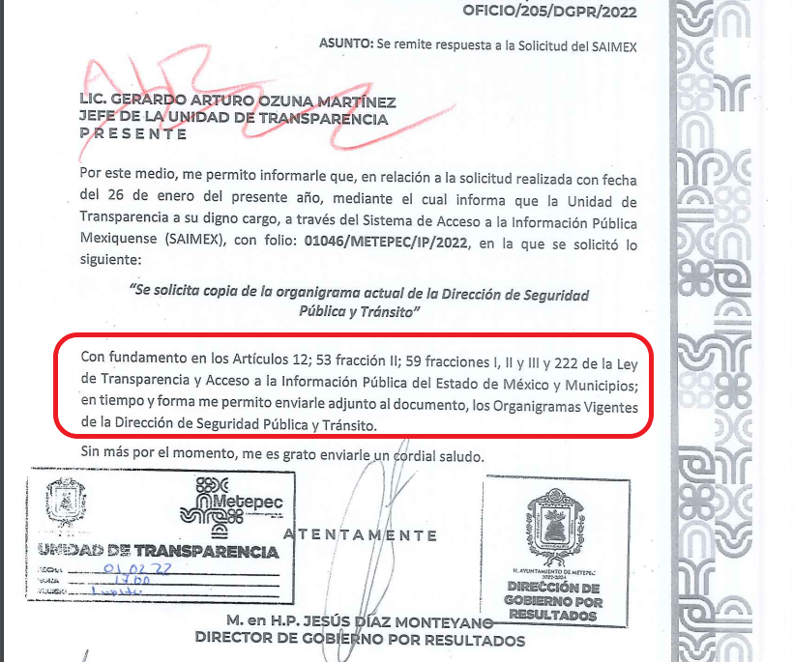

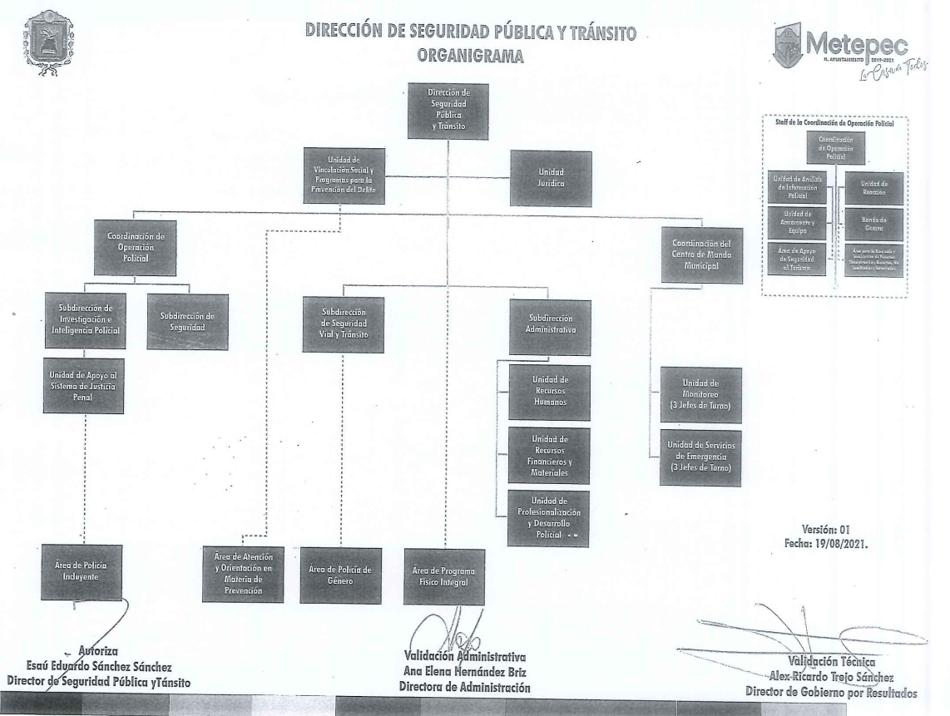

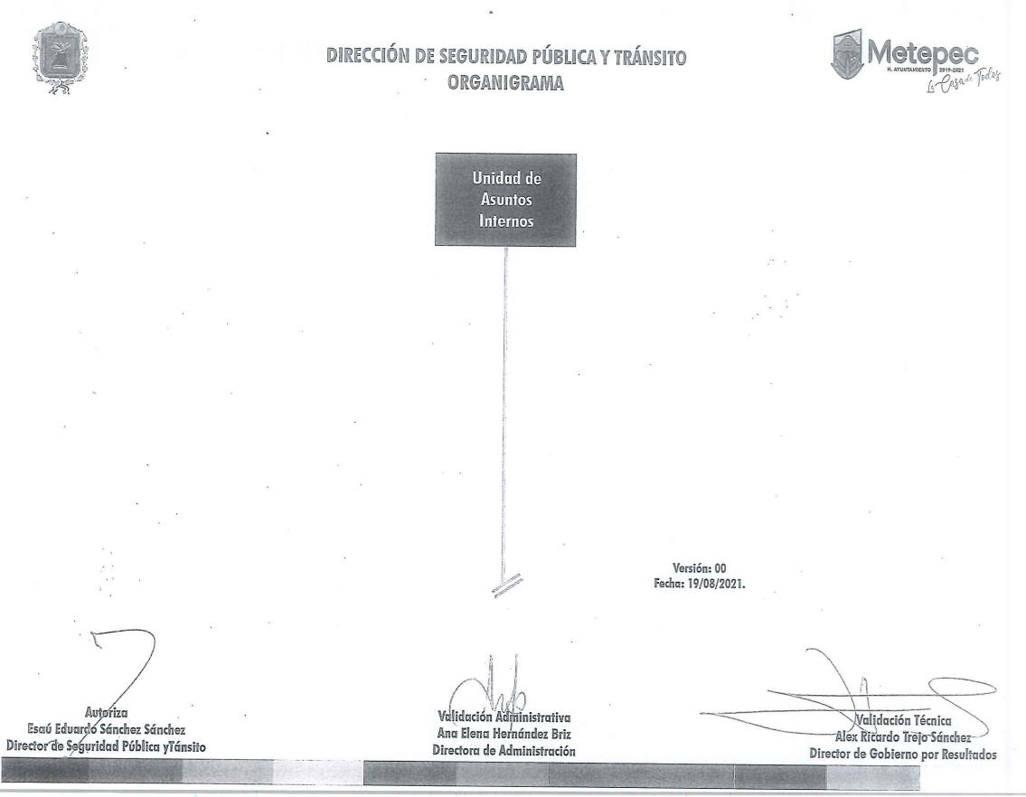

Respuesta en la que se señala que, remite en tiempo y forma mediante documento adjunto los Organigramas vigentes de la Dirección de Seguridad Pública y Tránsito del Sujeto Obligado. en ese orden de ideas, debemos recordar el contenido del artículo 12 de la Ley de Transparencia local, que establece lo siguiente:

“Artículo 12. Quienes generen, recopilen, administren, manejen, procesen, archiven o conserven información pública serán responsables de la misma en los términos de las disposiciones jurídicas aplicables.
Los sujetos obligados sólo proporcionarán la información pública que se les requiera y que obre en sus archivos y en el estado en que ésta se encuentre. La obligación de proporcionar información no comprende el procesamiento de la misma, ni el presentarla conforme al interés del solicitante; no estarán obligados a generarla, resumirla, efectuar cálculos o practicar investigaciones.”

(Énfasis añadido)

Orden normativo que consagra la obligación de los Sujeto Obligados de hacer entrega de la información que se les requiera y que obre en sus archivos en el estado en que ésta se encuentre, sin que comprenda el procesamiento de la misma, ni el presentarla conforme al interés del solicitante.

Adicionalmente, es de destacar que este Órgano Garante no está facultado para manifestarse sobre la veracidad de lo afirmado por parte del Sujeto Obligado pues no existe precepto legal alguno en la Ley de la materia que lo faculte para ello.

Lo anterior se robustece con lo plasmado en el criterio 31-10 emitido por el entonces Instituto Federal de Acceso a la Información y Protección de Datos (IFAI) ahora Instituto Nacional de Transparencia, Acceso a la Información, y Protección de Datos Personales (INAI), que lleva por rubro y texto los siguientes:

“El Instituto Federal de Acceso a la Información y Protección de Datos no cuenta con facultades para pronunciarse respecto de la veracidad de los documentos proporcionados por los sujetos obligados. El Instituto Federal de Acceso a la Información y Protección de Datos es un órgano de la Administración Pública Federal con autonomía operativa, presupuestaria y de decisión, encargado de promover y difundir el ejercicio del derecho de acceso a la información; resolver sobre la negativa de las solicitudes de acceso a la información; y proteger los datos personales en poder de las dependencias y entidades. Sin embargo, no está facultado para pronunciarse sobre la veracidad de la información proporcionada por las autoridades en respuesta a las solicitudes de información que les presentan los particulares, en virtud de que en los artículos 49 y 50 de la Ley Federal de Transparencia y Acceso a la Información Pública Gubernamental no se prevé una causal que permita al Instituto Federal de Acceso a la Información y Protección de Datos conocer, vía recurso revisión, al respecto.”

Ahora bien, inconforme con la respuesta proporcionada, el Recurrente interpone el presente recurso de revisión, señalando objetivamente como razones o motivos de inconformidad, consistentes en “…se solicita al Instituto dar vista a la Contraloría Interna y Órgano de Control y Vigilancia en términos de la Ley de Responsabilidades de los Servidores Públicos del Estado y Municipios, para que determine el grado de responsabilidad de quienes incumplan con las obligaciones de la presente Ley, al considerar posibles causas de responsabilidad administrativa por el incumplimiento a lo anteriormente expuesto, aunado a lo previsto por el artículo 222 fracciones I, III, XI y XXI del mismo ordenamiento jurídico…”; y derivado que el Recurso de Revisión no es el medio para sancionar, este Órgano Garante sugiere al solicitante, interponer su queja o denuncia ante la autoridad competente.

En lo que corresponde a las razones o motivos de inconformidad relativos a “La respuesta que brinda el sujeto obligado. Debido a que han mencionado un cambio en la organización interna de laDirección, implicando a su vez el organigrama, no se tiene certeza sobre la información remitida.” (sic)”, ante ello se destaca que dichos señalamientos resultan improcedentes para la interposición del recurso de revisión, ello con base en la fracción V del artículo 191 de la citada Ley de Transparencia Local, que consagra:

“Artículo 191. El recurso será desechado por improcedente cuando:
(…)
V. Se impugne la veracidad de la información proporcionada;”

Ordenamiento que consagra la improcedencia del recurso de revisión cuando los solicitantes duden de la veracidad de la información proporcionada por los Sujetos Obligados, ello atendiendo que como quedó precisado en párrafos previos, este Órgano Garante no se encuentra facultado para dudar de la veracidad de la información proporcionada por los Sujetos Obligados, aunado que de conformidad con los artículos 57 y 59 del Código de Procedimientos Administrativos del Estado de México, todos los documentos expedidos por los servidores públicos en el ejercicio de sus funciones son documentos públicos, que se encuentran revestidos de legalidad y fe pública, se citan los artículos para mayor referencia:

“Artículo 57.- Son documentos públicos aquéllos cuya formulación está encomendada por ley, dentro de los límites de sus facultades, a las personas dotadas de fe pública y los expedidos por servidores públicos en el ejercicio de sus funciones.

La calidad de públicos se demuestra por la existencia regular, sobre los documentos, de sellos, firmas u otros signos exteriores que, en su caso, prevengan las leyes, salvo prueba en contrario

Artículo 59.- Los documentos públicos expedidos por autoridades de la federación, de los estados, del Distrito Federal o de los municipios harán fe en el Estado sin necesidad de legalización.

Para que hagan fe en la entidad los documentos procedentes del extranjero, deberán presentarse debidamente legalizados por las autoridades diplomáticas o consulares o estarse a los convenios que el Estado haya celebrado en esta materia.”

Acotado lo anterior, como ha quedado precisado el líneas precedentes, se advierte que del contenido de los archivos “01046METEPECIP22.pdf” y “ORGANIGRAMA.pdf”, el Sujeto Obligado se sirvió en dar respuesta al Recurrente, remitiendo para tal efecto el organigrama vigente de la Dirección de Seguridad pública y Transito del Municipio de Metepec, mismo que reúne las características de información requerida y que contienen la información peticionada, es decir, se tiene que los documentos remitidos satisfacen las pretensiones del particular, en virtud de ello, este Órgano Garante estima que las razones o motivos de inconformidad hechos valer por el Recurrente son infundados

Podemos concluir entonces que, en el presente asunto, se actualiza la causal de sobreseimiento prevista en la fracción IV del artículo 192, de la Ley de Transparencia y Acceso a información Pública del Estado de México y Municipios, que disponen lo siguiente:

“Artículo 192. El recurso será sobreseído, en todo o en parte, cuando una vez admitido, se actualicen alguno de los siguientes supuestos:
(…)
IV. Admitido el recurso de revisión, aparezca alguna causal de improcedencia en los términos de la presente Ley; y.
(Énfasis añadido)

Por lo que con fundamento en la segunda hipótesis de la fracción I del artículo 186, de la Ley de Transparencia y Acceso a la Información Pública del Estado de México y Municipios, se SOBRESEE el recurso de revisión 03500/INFOEM/IP/RR/2022, que ha sido materia del presente fallo.

Por lo antes expuesto y fundado es de resolverse y,

SE RESUELVE

PRIMERO. Se SOBRESEE el recurso de revisión 03500/INFOEM/IP/RR/2022, por actualizarse la causal de improcedencia contenida en la fracción V del artículo 191 de la Ley de Transparencia y Acceso a la Información Pública del Estado de México y Municipios, en términos de lo expuesto en el Considerando Tercero de la presente resolución.

SEGUNDO. Notifíquese vía Sistema de Acceso a la información Mexiquense (SAIMEX) la presente resolución al Titular de la Unidad de Transparencia del Sujeto Obligado.

TERCERO. NOTIFÍQUESE al Recurrente la presente resolución y hágase del conocimiento que en caso de que considere que la presente resolución le causa algún perjuicio, podrá promover el Juicio de Amparo en los términos de las leyes aplicables, de acuerdo a lo estipulado por el artículo 196 de la Ley de Transparencia y Acceso a la Información Pública del Estado de México y Municipios.

ASÍ LO RESUELVE, POR UNANIMIDAD DE VOTOS EL PLENO DEL INSTITUTO DE TRANSPARENCIA, ACCESO A LA INFORMACIÓN PÚBLICA Y PROTECCIÓN DE DATOS PERSONALES DEL ESTADO DE MÉXICO Y MUNICIPIOS, CONFORMADO POR LOS COMISIONADOS JOSÉ MARTÍNEZ VILCHIS, MARÍA DEL ROSARIO MEJÍA AYALA, SHARON CRISTINA MORALES MARTÍNEZ, LUIS GUSTAVO PARRA NORIEGA Y GUADALUPE RAMÍREZ PEÑA, EN LA DÉCIMA NOVENA SESIÓN ORDINARIA CELEBRADA EL VEINTICINCO DE MAYO DE DOS MIL VEINTIDÓS, ANTE EL ANTE EL SECRETARIO TÉCNICO DEL PLENO, ALEXIS TAPIA RAMÍREZ. -----------------------------------------------------------------------------
------------------------------------------------------------------------------------------------------------------------------------------------------------------------------------------------------------------------------------------------------------------------------------------------------------------------------------------------------------------------------------------------------------------------------------------------------------------------------------------------------------------------------------------------------------------------------------------------------------------------------------------------------------------------------------------------------------------------------------------------------------------------------------------------------------------------------------------------------------------------------------------------------------------------------------------------------------------------------------------------------------------------------------------------------------------------------------------------------------------------------------------------------------------------------------------------------------------------------------------------------------------------------------------------------------------------------------------------------------------------------------------------------------------------------------------------------------------------------------------------------------------------------------------------------------------------------------------------------------------------------------------------------------------------------------------------------------------------------------------------------------------------------------------------------------------------------------------------------------------------------------------------------------------------------------------------------------------------------------------------------------------------------------------------------------------------------------------------------------------------------------------------------------------------------------------------------------------------------------------------------------------------------------------------------------------------------------------------------------------------------------------------------------------------------------------------------------------------------------------------------------------------------------------------------------------------------------------------------------------------------------------------------------------------------------------------------------------------------
JMV/CCR/EJDG

IMPROCEDENCIA Y SOBRESEIMIENTO EN EL JUICIO DE AMPARO. LAS CAUSAS PREVISTAS EN LOS ARTÍCULOS 73 Y 74 DE LA LEY DE LA MATERIA, RESPECTIVAMENTE, NO SON INCOMPATIBLES CON EL ARTÍCULO 25.1 DE LA CONVENCIÓN AMERICANA SOBRE DERECHOS HUMANOS. Del examen de compatibilidad de los artículos 73 y 74 de la Ley de Amparo con el artículo 25.1 de la Convención Americana sobre Derechos Humanos no se advierte que el derecho interno desatienda los estándares que pretenden proteger los derechos humanos en dicho tratado, por regular causas de improcedencia y sobreseimiento que impiden abordar el estudio de fondo del asunto en el juicio de amparo, en virtud de que el propósito de condicionar el acceso a los tribunales para evitar un sobrecargo de casos sin mérito, es en sí legítimo, por lo que esa compatibilidad, en cuanto a los requisitos para la admisibilidad de los recursos dependerá, en principio, de los siguientes criterios: no pueden ser irracionales ni de tal naturaleza que despojen al derecho de su esencia, ni discriminatorios y, en el caso, la razonabilidad de esas causas se justifica por la viabilidad de que una eventual sentencia concesoria tenga un ámbito de protección concreto y no entre en conflicto con el orden jurídico, no son de tal naturaleza que despojen al derecho de su esencia ni tampoco son discriminatorias, pues no existe alguna condicionante para su aplicabilidad, en función de cuestiones personales o particulares del quejoso. Por tanto, las indicadas causas de improcedencia y sobreseimiento no son incompatibles con el citado precepto 25.1, pues no impiden decidir sencilla, rápida y efectivamente sobre los derechos fundamentales reclamados como violados dentro del juicio de garantías.

